Тема: Буква К, звуки К-К’. Дифференциация звуков К-К’.
Цели:
- Познакомить детей со звуками К-К’.
- Учить дифференцировать звуки К-К’, давать их сравнительную характеристику.
- Обогащать словарь детей.
- Формировать навыки грамматического оформления предложений.
- Формировать навыки языкового анализа и синтеза.
- Развивать связную речь, логическое мышление, фонематический слух и восприятие.
Оборудование: буква К (запись на доске); символы для обозначения звуков К-К’; зеркала (на каждого ребенка); картинки с изображением животных, продуктов питания, в названии которых есть звуки к- к’; индивидуальные карточки с заданиями.

Ход занятия:

Оргмомент

Развитие слухового внимания

Послушайте рассказ о том, как животные варили компот:
Однажды кот, коза, корова, собака, кролик решили сварить компот. Они приготовили большую кастрюлю. Налили в нее воды. Поставили на огонь. Каждый положил в кастрюлю то, чем любил лакомиться больше всего. Коза нарезала капусту, кот покрошил колбасу, корова – арбузные корки, собака бросила кость, а кролик – морковь. Когда вода закипела. Друзья решили попробовать…

Подумайте и скажите, каков был компот? Верно ли поступили животные? Правильно ли отобрали продукты для компота? Почему? А как, по-вашему, нужно варить компот?

Знакомство с темой занятия

Припомните и назовите животных из рассказа. А теперь назовите продукты, которые принесли животные (животные – коза, собака, кролик, корова, кот; продукты – капуста, колбаса, корки, кость, морковь). Скажите, какие согласные звуки повторяются во всех словах (К-К’)

Сформулировать тему занятия и записать ее на доске.

- Основная часть

Сравнительная характеристика звуков К-К’
К – согласный, твердый, глухой, для обозначения звука используем синий кружок.
К’ – согласный, мягкий .глухой, для обозначения звука используем зеленый кружок.

Дифференциация звуков К-К’ в слогах.

Соедините букву К с гласными и прочитайте слоги (запись на доске):
А О Э Я Ё
У Ы Ю Е И

3. Развитие фонематического восприятия

Послушайте слоги и слова, поднимите соответствующий символ:

Слоги: КА, КУ, КЯ, КИ, КО, КЫ, КЕ, КА, КУ, КЯ, КИ, КЁ, КЫ

Слова: кот, кони, утка, каша, кино, коза, кит, ток, каска, киска, зайка, кепка, репка.

4. Развитие слухового восприятия и внимания.
Имитация детьми действий при произношении чистоговорок.
Ка-кя-кя, ко-ко-ке, кю-ку-кю, ки-ки-кы.
Кя-ка-ка, ке-ке-ко, ку-ку-кю, кы-кы-ки.
И г р а «Доскажи словечко».
Далеко от земли  Ушли в море… (корабли).  ∗ ∗ ∗  Сегодня Таня в первый раз  Идет с букетом в первый… (класс).  ∗ ∗ ∗  «Я в зеленку угодил!» –  Горько плачет… (крокодил).  ∗ ∗ ∗  Что за скрип, что за хруст?  Это что еще за куст?  Как же быть без хруста,  Если я… (капуста).  ∗ ∗ ∗  Кругла, расплывчата, бела,  На стол она с полей пришла.  Ты посоли ее немножко.  Ведь правда вкусная… (картошка)?  ∗ ∗ ∗  Дерево листвою дышит,  Рыба жабрами колышет.  Люди через нос и рот  Поглощают… (кислород).  ∗ ∗ ∗  Всех он любит неизменно,  Кто б к нему не приходил,  Догадались? Это Гена,  Это Гена… (крокодил). |  | Жеребенок с каждым днем  Подрастал и стал… (конем).  ∗ ∗ ∗  Кто альбом раскрасит наш?  Ну, конечно… (карандаш).  ∗ ∗ ∗  Подставив солнышку бочок,  Лежит на грядке… (кабачок).  ∗ ∗ ∗  Мчусь, как пуля, я вперед,  Лишь поскрипывает лед,  Да мелькают огоньки!  Кто несет меня?… (Коньки.)  ∗ ∗ ∗  В лесу ночном кукует птица.  Она назвать себя боится…  – Ку-ку… Ку-ку, –  Не спит опушка.  А птицу эту звать… (кукушка).  ∗ ∗ ∗  Кустом в лесу, в саду растет  И белым зонтиком цветет.  Созреет красной, как малина,  Но это горькая… (калина).  ∗ ∗ ∗  Как стемнеет, вылетает  И огромным ртом хватает  Над землей и над водой  Насекомых… (козодой).
∗ ∗ ∗  Куда ведет подземный ход?  Об этом знает только… (крот). | ∗ ∗ ∗  Не хотел котенок мыться –  Убежал он из… (корытца).

5. Развитие звукового анализа и синтеза. Обогащение словаря словами с изучаемыми звуками

- Замените первую букву в словах на букву К. Назовите получившиеся слова:

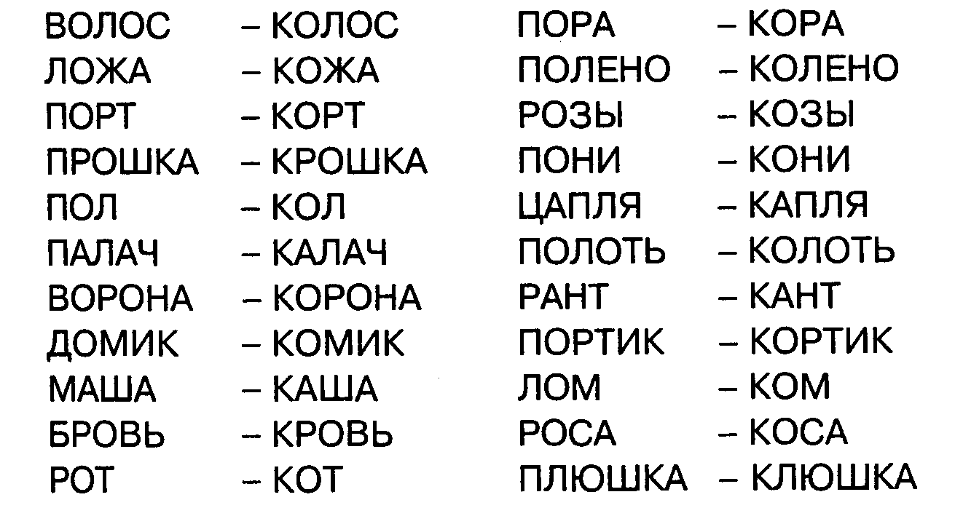
Игра «Скажи ласково»
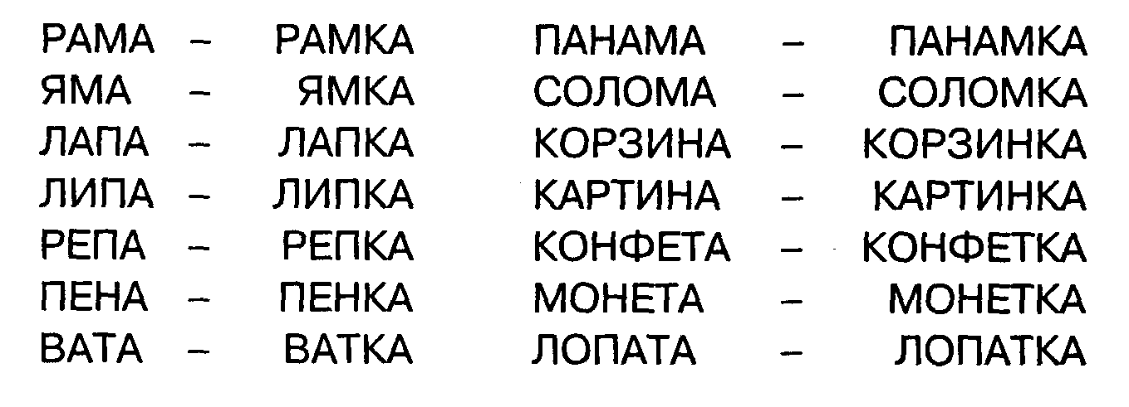

6. Развитие логического мышления.

- Послушайте загадки и отгадайте их:
Два коня у меня, два коня.  По воде они возят меня.  А вода тверда,  Словно каменная!  (Коньки.)  Голодная мычит, сытая жует,  Ребятам молока дает.  (Корова.)  Раздала матушка  Всех своих детушек  По чужим домам.  Плачет-причитает,  Деток созывает,  Никак не созовет.  (Кукушка.)  По реке плывет бревно,  Ох и злющее оно!  (Крокодил.) | Он и в дождик, он и в зной  Прячет клубни под землей.  Клубни вытянешь на свет –  Вот и завтрак и обед.  (Картофель.)  Кто на ёлке, на суку  Счёт ведёт: «Ку-ку… ку-ку»?  (Кукушка.)  Шевельнул бородкой гном –  И вошел хозяин в дом.  (Ключ.)  Н. Гилевич  Золотист он и усат,  В ста карманах – сто ребят.  (Колос.)  И. Демьянов  Рук нет, а рисует.  (Карандаш.)

Не ботинки, не сапожки, Как только отправляются
Но их тоже носят ножки. Они зимой гулять.
В них мы бегаем зимой: Жильцы в дома вселяются,
Утром в школу, днем домой. И в каждый сразу пять.
(валенки) (перчатки)

За веревочку-узду Витамин зарыт в снегу.
Через двор коня везу. На болоте, на лугу.
С горки вниз на нем лечу, (клюква)
А потом его тащу.
(санки)

Развитие умений составлять словосочетания их двух слов

- Помогите коту и киту составить словосочетания их двух слов. Кот будет называть слова-признаки, а кит слова-предметы (запись на карточках):

КраснАЯ книга
УвлекательнАЯ кепка
СладкАЯ ветка
ТонкАЯ морковка
ВысокАЯ горка
КлетчатАЯ сказкА

Физминутка

Дифференциация звуков занятия на уровне предложения

- Вы не забыли словосочетания. Которые мы составляли перед выполнением гимнастики? Назовите словосочетания по памяти и дополните их до предложений.

Например: сладкая морковка – Заяц грызет сладкую морковку.

• Игра «Овощной рынок».
На партах лежат картинки овощей, фруктов и продуктов. Ученики должны «купить» только те из них, в названии которых есть звук [к].
Капуста, свекла, баклажан, морковь, лук, кабачок, помидор, яблоко, груша, апельсин.

- Итог занятия (карточки)

Последнее задание. Замените символы звуков буквой К и закрасьте слова синим или зеленым цветом:
УТОА ОУРИЦА
ОИНО РЕПОА
ОАША ОЕДЫ
ЧАШОА ОИСКА

